
ПРОЕКТ

СОБРАНИЕ ДЕПУТАТОВ МИАССКОГО ГОРОДСКОГО ОКРУГА
ЧЕЛЯБИНСКАЯ ОБЛАСТЬ
__________________СЕССИЯ СОБРАНИЯ ДЕПУТАТОВ МИАССКОГО ГОРОДСКОГО ОКРУГА ПЯТОГО СОЗЫВА
РЕШЕНИЕ № _____
от ___________ 2019 г.
О присвоении наименования улице
в с. Сыростан Миасского городского округа

Рассмотрев предложение Главы Администрации Миасского городского округа Тонких Г.М. о присвоении наименований улице в с Сыростан Миасскго городского округа, учитывая рекомендации постоянной комиссии по вопросам городского хозяйства, рекомендации экспертной комиссии (протокол от 03.10.2018г.) по наименованиям объектов, расположенных на территории Миасского городского округа, в соответствие с Положением «О порядке присвоения наименований муниципальным объектам в Миасском городском округе», утвержденным Решением Собрания депутатов Миасского городского округа от 31.03.2006г. №6, руководствуясь Федеральным законом от 06.10.2003 г. №131 – ФЗ «об общих принципах организации местного самоуправления в Российской Федерации» и Уставом Миасского городского округа, Собрание депутатов Миасского городского округа
РЕШАЕТ:
1. Присвоить улице, расположенной на территории Горнолыжного курорта «Солнечная долина» в с. Сыростан Миасского городского округ наименование - улица «Солнечная».
2. Утвердить Схему расположения улицы «Солнечная» в с. Сыростан Миасского городского округа (приложение №1).
3. Настоящее Решение опубликовать в установленном порядке.
4. Контроль исполнения настоящего решения возложить на постоянную комиссию по вопросам законности, правопорядка и местного самоуправления.

Председатель Собрания депутатов
Миасского городского округа Е.А. Степовик

Глава Миасского городского округа Г.М. Тонких

Приложение №1
к решению Собрания депутатов
Миасского городского округа
от _____________ № _________

Схема расположения улицы Солнечная
в с. Сыростан Миасского городского округа

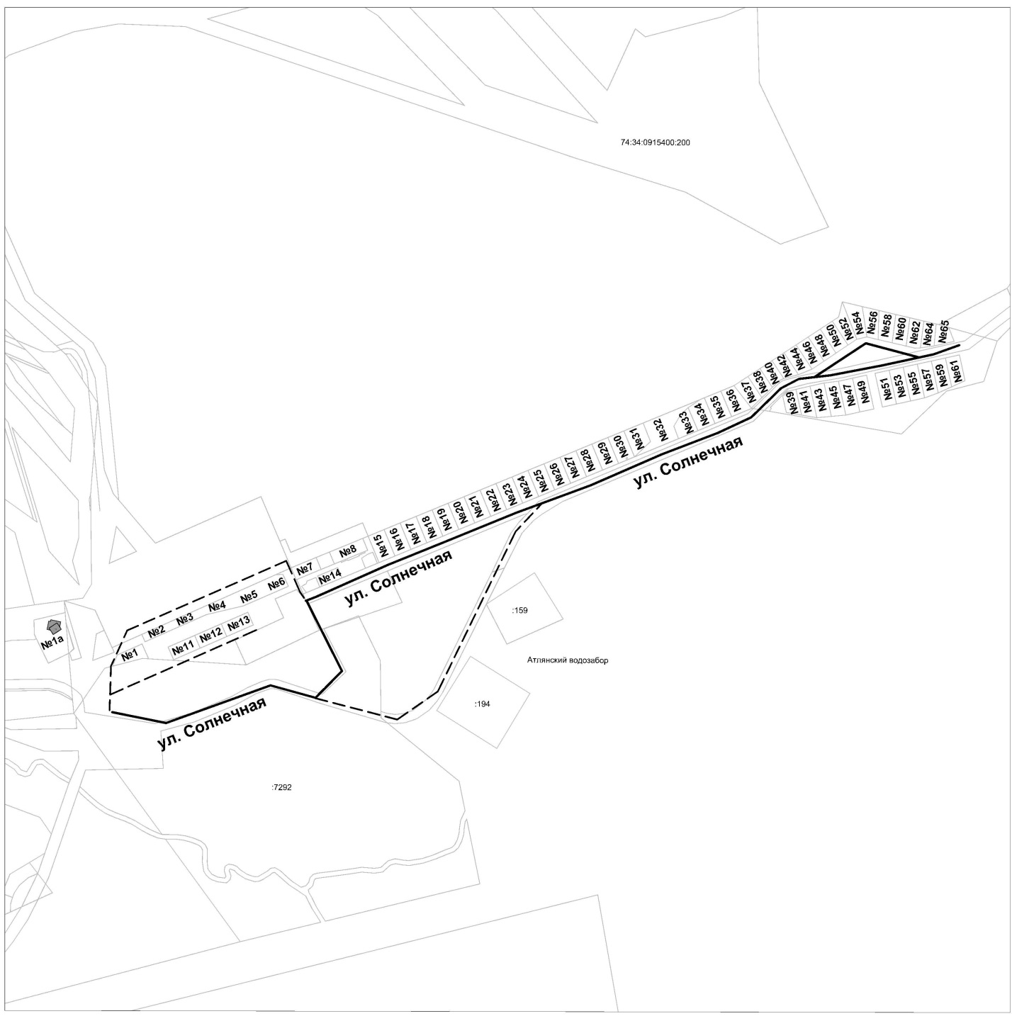

Условные обозначения:
№1 - №65 - номера земельных участков по ул.Солнечная

